연변대국제캠프
참가 보고서

20071332 오혜경
한 달 이라는 시간이 어떻게 지나갔는지 모르겠다. 처음으로 중국 가는 비행기를 탔을 때도 두려움이 어느 정도 차 있었기에 걱정이 되었는데 돌아온 뒤에 돌아보니 정말 순식간에 추억이 되어 버렸다. 지난 시간을 보고서를 통해 돌아보려 한다. 아마 다시 한 번 뜻 깊은 시간이 될 것이라 믿어 의심치 않는다.
7월 17일 국적기인 대한항공을 타고 연변에 도착했다. 같이 온 친구들과도 어색할 때였기 때문에 서먹함은 이루 말할 수가 없었다. 처음 연변에 도착했을 때, 공항에서부터 아주 익숙한 한글들이 적혀 있었다. ‘어, 중국인데 정말 한글이 많구나.’ 싶었다. 조선족자치구였기 때문이라는 것은 익히 들어 알고 있었지만 사실 조선족도 같은 한국인이라는 느낌이 들지는 않았기 때문에 낯설 것이라고 생각했는데 생각보다 친근한 느낌에 처음 가졌던 두려움이 사라졌다. 학교에 도착하자마자 이호 선생님(국제교류팀)께서 환영식을 해주셨다. 한국의 우기(장마)가 끝나나 싶을 때 왔는데, 연변은 장마철이 그제야 시작이라고 했다. 그렇지만 한국에서처럼 많은 양의 비가 내리는 것이 아니라 그저 조금 흐리고, 어두운 하늘을 보는 것이라니 정말 다행이라고 생각했다. 북방에 위치해서 조금 선선할 줄 알았는데, 태양이 강렬하게 찌는 날씨에 당황했다. 선풍기 한 대 없는 기숙사에서 어떻게 보낼 까 했는데 사람의 적응력은 역시나 무시할 것이 못 되는 것 같다. 아주 잘 지냈기 때문이다.
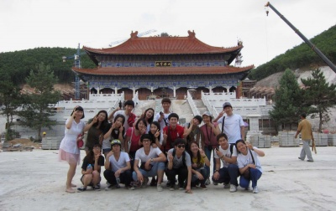
한국에서는 한림대학교, 고려대, 연세대, 금오공과대, 대구과학대, 충남대 등이 참여를 했다. 다들 활발하고 적극적인 성격이여서 아주 빠르게 친해질 수 있었다. 음식도 안 가리고 입에 맞지 않는 중국음식에 도전하며 즐거이 보낸 것 같다. 특히나 중국의 백주(고량주)에 맛을 들인 남학생들은 삼삼오오모여 중국의 맛을 즐기기에 바빴다. 유쾌한 시간이었다. 음식에 대해서는 특히나 할 말이 많다. 다들 중국의 맛이라고 했지만 양꼬치에 가장 열렬한 반응을 보였다. 중국학과인 우리학교는 그렇다 치고, 다른 학교친구들도 양꼬치라면 벌떡 일어나서 늦은 시간에도 길을 나섰다. 또 내가 가장 좋아 했던 음식은 샤브샤브(훠궈)인데, 야채와 고기, 매운맛과 고소한 맛을 다 느낄 수 있어 여러 친구들에게 소개를 했다. 다양한 방법으로 먹을 수 있다는 것과 고급 음식이라는 것은 중국에 와서야 알 수 있었다. 한국의 매운 맛과 중국의 매운 맛도 매우 달라서 깜짝 놀랐었다. 한국에서 매운 맛을 좋아했기 때문에 당연히 아주 매운 맛을 시켰다가 속이 아파 엄청 고생을 했기 때문이다. 달콤하면서 매운 맛을 즐기는 한국과 달리 매운 맛 그 자체를 즐기는 것도 다름 중에 하나였다. 그 밖에 조선족 자치구에 걸맞게 개고기가 많이 판매되고 있었다. 한국 사람들은 개고기를 먹는 다는 인식이 있어서 그런지 분식집처럼 보이는 곳에서도 개고기탕, 개고기국밥 등등을 판매했다. 그렇게 흔하게 널려있고 저렴하게 판매되고 있다는 것에 깜짝 놀랐다. 한국에서는 보양식으로 불려 비싼 가격이기 때문에 모르긴 모르지만 많은 친구들이 먹고 갔지 않나 싶다.
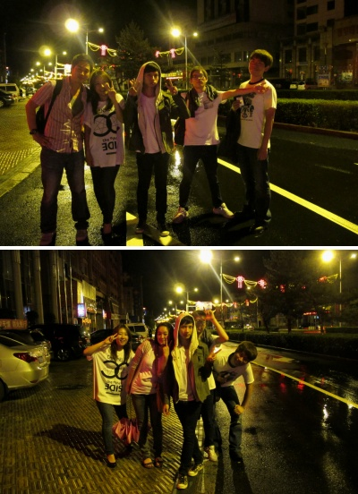
연대에서 또 인상 깊었던 것은 '역시 중국' 이구나 싶을 정도로 큰 교정이었다. 공원처럼 보이기도 하고, 하나의 작은 마을처럼 느껴지기도 했다. 무료한 시간 혼자 산책을 하기 위해 학교를 둘러보았는데 무려 2시간이나 걸렸다. 물론 아주 크게 돌았을 때다. 내가 걸음이 너무 느린가? 한국의 서울대에서처럼 버스가 다녀야 되지 않을 까 싶었는데, 걷는 것을 좋아하는 중국인들은 전혀 문제가 되지 않아 보였다. 학교 곳곳에서 들리는 사물놀이 패의 흥겨운 소리가 듣기 좋았다. 조선족이라는 자부심이 강한 것 같았다. 언젠가 '한국말을 참 잘 하시네요.' 라고 복무원에게 얘기했었는데 단호하게 '한국 말 아닙니다. 조선말입니다.' 라고 했다. 물론 후에 그 복무원이 나에게 '진짜 중국인처럼 생기셨네요.'해서 웃으며 분위기가 풀렸다.
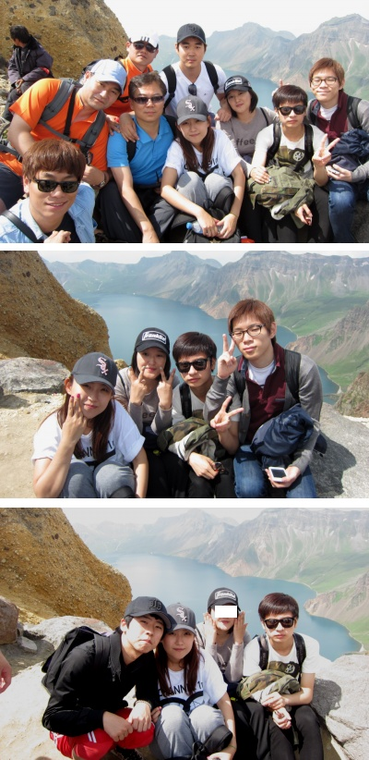
연변대에서 받은 어학연수 과정에 대해서는 불편한 부분이 있었다. 먼저 분반고사를 보지 않고 임의로 반을 나누었기 때문에 서로의 수준을 맞출 수 없는 상황이 되었다. 삼일 후에나 얼마나 배웠는지를 물어보고 반을 나누었는데, 과정 다들 그 과정에 맞게 들었는지 의문이 생겼다. 수업을 듣는 기간이 20일이었는데, 반을 헤맨 시간이 3일이나 걸렸기 때문에 시간을 소비한 것에 대해 불만을 가진 학생들이 많았다. 또 어느 프로그램을 진행할 때 진행과정을 통보해 주지 않고, 실행을 해서 서로 의사소통이 되지 않은 경우도 있었다. 다들 어떻게 할 건지 한 참을 고민하고 상의해야 했다. 우리끼리의 말로는 '목적은 있지만 과정은 없는 프로그램이다.' 라고 이야기했다. 어느 곳에 갈 것이다. 라고 하고 가서는 막상 헤매는 모습에 적지 않게 당황했었다. 또 선생님이 아니라 연구생(대학원)들이 수업을 했기 때문에 자격이 있는 사람에게 배운 것이 아니라는 생각도 들게 했다. 물론 덕분에 그들은 매우 성실하게 열정적으로 가르쳐서 친구처럼 언니, 오빠처럼 즐겁게 지낼 수 있다는 것은 높이 사는 점이다. 헤어질 때는 정말 너무 아쉬워 슬퍼질 정도였다.
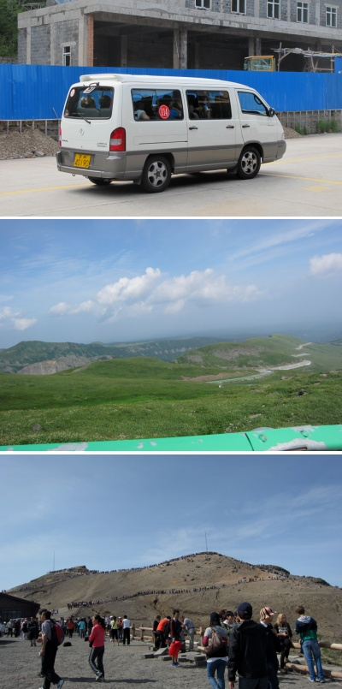
캠프기간 중에 가장 잊을 수 없는 점은 백두산에 갔던 날이다. 애국가에서도 가슴이 메게 들어왔던 '백두산'에 드디어 가게 된 것이다. 등산을 엄청 좋아하시는 나의 어머니는 매우 부러워하셨다. 꼭 모시고 가야지. 백두산의 천지는 운이 좋은 사람만 볼 수 있다고 했는데, 과연 나의 운은 어떨까 하는 생각이 들었다. 이제는 친해진 친구들과 함께 설레는 마음으로 백두산 천지로 가는 차를 기다렸다. 튼튼해 보이는 RV차량에 탑승하고 신나게 출발을 했다. 사실 올라가는 내내 내가 얼마나 하나님 아버지를 믿고 있는 지 다시 한 번 느낄 수 있는 시간이 된 듯했다. 가파른 언덕길, 한 치 옆에는 곧은 낭떠러지, 절대 멈춤이 없는 타이어의 타는 냄새까지 오금이 저리는 것 같았다. 지금도 그때의 기분은 잊을 수가 없다. 차에 있는 손잡이를 꼭 잡고, 옆에 앉은 은행이의 팔에 멍이 들도록 꽉 쥔 덕에 무사히 올라와 숨을 내쉬었지만 다리는 후들거렸다. 겁먹으며 올라간 천지에는 사람 많은 중국답게 먼저 올라온 많은 사람들이 구경하고 있었다. 좋은 자리를 놓칠세라 올라가서는 남는 게 사진이다 하며 캠프에 온 친구들과 함께 사진을 찍었다. 명당자리를 찾아 삼만 리 이었다. 언제 또 백두산에 올 수 있는 기회가 될까 하며 이런 좋은 캠프의 프로그램을 다른 친구들과도 나누고 싶다는 생각이 들었다. 나의 운은 좋았다. 하늘은 맑았고, 천지는 매우 푸르러 예쁘게 보였다. 어느 곳에서 사진을 찍어도 사실 예쁘게 나왔기 때문에 다들 만족한 눈치였다. 천지의 맞은편은 그렇게 통일이 되기를 원하는 우리의 나머지 조국인 '북한'이 있었다. 북한의 처소라는 곳을 찍고 싶었지만 너무 작아 찍을 수 없는 게 아쉬웠다. 덥지고 춥지도 않은 날씨에 한껏 기분이 들떴었다. 내려갈 시간이 되자 거짓말처럼 구름이 몰려왔다. 안개가 잔뜩 낀 멋진 백두산을 내려오며 한편의 화폭 같다는 생각이 들었다.
연변에서 현재 한림대의 교환교수님인 염철 교수님도 만나게 되었다. 지인을 해외에서 만나는 게 얼마나 반가운 것인지를 깨달았다. 나는 염 교수님께 가르침을 받은 적은 없지만 교수님께 인상 깊은 학생이 되고 싶었다. 교수님께서는 집에 돌아와 가족들과 보낼 소중한 시간을 우리 학생들에게 내주시어 연변의 맛집들을 소개해 주셨다. 잘 알지 못 했던 다른 학교 학생들의 부러운 시선을 받았지만 아주 즐거운 시간이었다. 그 지역에 대해 잘 알지 못 하는 우리는 진짜 유명한 몇 가지 빼고는 곳곳의 먹을거리를 알 수 없기 때문이다. 큰 관심에 다시 한 번 감사를 드린다. 또한 나의 지도교수님인 성시일 교수님의 소개로 연변대 교수님인 윤승현 박사님도 만나게 되었다. 지나다니면서 인사도 드리고, 또 대련 일정에 대해서도 일일이 신경을 써주셨다. 연변을 떠나는 마지막 날에는 기차역까지 직접 데려다 주셔서 너무너무 감사드렸다. 사람의 인연이 얼마나 소중한 것인지를 다시 한 번 깨닫게 되는 시간이었다. 잊지 못할 분들이다.
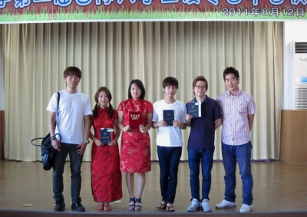
2학기에 하얼빈공대로 교환학생을 준비하고 있었기 때문에 기초를 닦는 시간이 되길 바라며 연변에 갔었다. 하지만 지금은 그 이상으로 많은 만족감을 얻었다. 언어를 배움으로 인해서 그 나라를 이해하게 되고 알아가며, 신기하게 소통이 되는 부분이 늘었기 때문에 즐거웠다. 또 서로 타지에서 만나 한 달이라는 짧은 시간에 소중한 인연이 되어 우정을 나누는 것에 대해서도 이전에는 느껴보지 못 한 감정이었기에 소중했다. 수료식을 마치고 서로가 헤어져야 하는 시간이 되었을 때 얼마나 많은 눈물을 흘렸는지 모르겠다. 그 동안 아르바이트와 그 밖의 일들로 학교생활에 충실하지 못 했던 것을 후회했다. 지금 내 나이의 사귀는 사람들이 얼마나 큰 재산인지 알지 못 했기 때문이다. 말도 안 통하는 러시아인, 일본인들뿐만 아니라 어느 순간 사투리가 익숙하게 된 대구 친구들. 그리고 나를 너무너무 소중하게 생각해주는 고마운 언니. 선배인지만 아무 것도 할 줄 모르는 나를 많이 감싸준 후배님들까지 한 명, 한 명 나에게는 큰 재산이 되었다. 사람이 재산이다. 라는 말이 어떤 것인지 실감했다. 수료식을 마치고 헤어지며 뜨거운 눈물을 흘리고 서로에게 잊지 못 할 추억을 만들어 줘서 고맙다고 하는 인사에는 크나큰 진심이 담겨 있다는 것을 알기 때문이다.
한 달 동안의 여정을 짧은 글 안에 다 담을 수는 없지만 나에겐 잊지 못 할 추억이 되었다. 젊은 날의 여정을 언젠가 내가 적은 일기를 보며 돌아보았을 때 엄청난 재산이 되리라는 것을 확신한다. 아직 2회밖에 진행되지 않은 캠프이기 때문에 시행착오를 거쳐 조금씩 완성시켜 간다면 아주 훌륭한 프로그램이 될 것 같다. 이 프로그램을 제작하신 분들께 다시 한 번 감사드리고, 또 이런 기회에 참여할 수 있게 해주신 교수님께도 감사의 말씀을 전하고 싶다.

20081334 이은행
학과 선배들을 통해 들었던, 연변대국제캠프는 ‘재미있다’는 말뿐이었지만 그 말속에 들어있던 의미는 매우 다채로웠던 것 같다. 몸소 직접 경험하고 보니 매우 깊은 인상을 남기고 온 듯 싶다.
5월 초쯤 캠프를 신청하고 기말고사 직전에 캠프 신청자 발표가 났다. 조금 긴 기다림에 긴장도 많이 하였었는데, 좋은 기회가 주어져서 기말고사와 함께 즐거운 방학을 맞이하게 된 것 같다. 같은 학과여도 후배들과 같이 들을 수업이 없어서, 마주친적 없는 10학번 사총사와 함께 참가하게 되었다. 우여곡절 끝에 왕복 비행기표를 구매함으로 연변대국제캠프가 시작되었다. 이른 아침에 탄 비행기가 연변 공항에 착륙할 때 쯤, 너무 익숙한 풍경이 아닌가 싶었다. 조선족자치구이고, 민족 인구도 많기 때문에 중국에서 큰 도시라 생각했었다. 그리고 가기전에 성시일교수님께서 연변이라는 지역의 역할에 대해서도 말씀하셨기 때문에 기대를 많이 했었다. 공항에서도 익숙한 한국어가 눈에 띄었다. 공항을 나와 연변대 가는길에는 더 많은 한국어 간판과 광고들이 속속들이 눈에 들어왔다. 기숙사에 짐을 풀고 첫날은 학교 주변을 둘러보기로했다. 룸메이트인 혜경언니와 주변도 둘러보고, 도우미분들의 조언으로 양꼬치집에서 저녁을 했다. 상점이나 길거리에서 중국어로 소통이 조금 안되면 바로 한국어로 의사소통이 가능했다. 이 점에 대해서는 장,단점이 확실히 있는 것 같다. 캠프를 마치면서 크게 느낀점이 있다. 처음에는 한국어로 의사소통이 쉽고, 상점에서도 구매자인 우리가 답답해하면 아주머니께서 바로 한국어로 답을 해주기시 때문이다. 그래서 중국어를 배우는 연수 프로그램은 이점이 없다고 생각했다. 그러나 한 달 동안의 활동으로 연변에 대한 생각과 언어를 배우기에 좋은 환경이기에도 적합하다고 생각했다. 사람마다 배우는 차이에서 자신을 잘 알고 적절하게 활용한다면 어학실력을 높이기에도 좋다고 생각했다. 이번 캠프에서도 오전에 어학 수업을 하여서 일정표를 보면 탄탄한 계획 프로그램이였다. 월요일 오전 강당에서 행사의례를 하고 기본 오리엔테이션을 가졌다. 다음에 어학프로그램을 위해분반을 하였다. 분반과정에서 모두 어학수준이 다르기 때문에 레벨 테스트를 하는 걸로 알고 있었다. 그런데 이전 어학부분에 대해 사전에 어떤 이야기도 하지 않으시고, 같은 학교 인원을 반으로 나누어서 2개 분반으로 반을 나누었다. 그때는 다른학교 학생들의 어학수준도 몰랐고, 어떻게 수업이 운영되는지 몰랐기 때문에 2일정도 수업이 이루어지고, 후에 학생들과 선생님들이 의견에 따라 분반이 다시 이루어지는줄 알았는데, 몇 명의 인원만 이동하는 방법으로 분반이 이루어졌다. 이 과정에서 반이 3개로 늘어나면서 선생님이 부족해지면서 캠프활동 도우미 대학원생들이 선생님 역할을 하게 되었다. 그렇게 한 달간 이루어진 수업에 대해 학생들간의 불만의 소리가 많이 있었지만 크게 문제 되지 않고 프로그램이 운영되었다. 좀 더 체계적이고 준비되어있는 프로그램이였으면 좋겠다는 생각이 많았다. 평일 오후에는 특강 수업이 있었다. 연변대 타과 교수님께서 조선족 이동과 생활에 따른 역사와 연변이라는 지역에 대한 특강을 하셨다. 비슷한 내용을 이틀에 걸쳐 다른 두분의 특강을 들었는데, 매우 좋은 경험이였다. 조선족 역사에 대한 수업이지만, 첫날 특강하신 교수님은 한국인이신 연변대 교수님이셨고, 두 번째 특강은 조선족이신 연변대 교수님이셨다. 하나의 사실에 다른 시각과 생각을 배울 수 있었던 좋은 기회였다. 특강이외에도 중국 노래와 수화도 배웠다. 우리나라의 어머님의 은혜와 같은 노래를 불렀다. 수화를 간단하게 배웠는데, 우리나라와는 사랑이라는 몸짓빼고는 다 다른 것 같았다. 연변대 문화.예술 프로그램으로 사물놀이 동아리인 불사조와 교류도 하고 연변대 조선예술공연도 관람하였다. 사물놀이 동아리와 교류행사는 직접 우리가 사물놀이도 해 볼 수 있었고, 같은 학생의 입장으로 쉽게 의사소통도할 수 있어서 좋았다. 이후 연변대 예술대학에서 학부생들의 공연을 관람하였는데, 학생들이지만 공연의 질은 매우 높았다. 공연자로써 준비도 잘해주셨고, 사회자도 악기와 공연내용에 대해 설명도 잘해주셨다. 학생들이 스스로 만든 음악과 무용도 인상에 깊었고, 인기가 많았다. 중국의 동북지역에서 큰 대학에 속하는 연변대 캠퍼스 구경도 하였다. 예술대 뿐만 아니라 신캠퍼스 구경도 하였는데 매우 깨끗하고 의대도 있는 것 같았다. 방학이지만 학생들도 많았고, 한국학생으로 어학연수를 온 학생들도 많았다. 방과 후 활동으로 캠프 내 다른 학교 학생들과 많이 친해질 수도 있었고 어학에 대한 정보를 공유할 수 도 있어서 좋았다. 관람도 수강하는 활동 이외에도 중국 만두빚기와 반별 축구시합도 하였다. 먹을 때는 크게 몰랐는데, 빚으면서 만두피도 다르고, 빚는 방식도 다른 것을 알았다. 만두 소를 조금 넣고 만두피는 두껍게 빚는 스타일이였다. 우리가 직접 만들어 먹어서인지 더 맛있는 것 같았다. 비가 조금 부스부슬 내리던 날 초급반, 중급반, 고급반별로 축구 시합을 했다. 남녀 구성비를 맞추고, 규칙을 정해서 경기를 했다. 내가 속한 고급반에는 대부분 우리학교 학생이여서 남자 후배들과 더 많이 친해질 수 있었던 계기가 되었다. 평일 오후에 여러 분야의 활동을 하면서 재미 뿐 아니라 배움까지도 많이 얻은 것 같다.
주말동안 프로그램으로 쉴 새 없이 재미있었던 캠프를 보냈다. 평일에 작은 프로그램에 참여해서 움직였다면 주말동안에는 보폭을 크게 움직이는 활동들이 많았다. 주말 첫 번째 활동 : 백두산
예전에 백두산을 다녀온 적이 있다. 그래도 친한 언니와 동생들과 같이 가는건 처음이여서 날씨가 좋기를 바라면서 출발을 하였다. 오랜시간 버스를 타고가면서 보인 건 오직 옥수수밭 밖에 없는 것 같았다. 자다가 일어나도 지평선까지 옥수수 수염만 있는 것 같았다. 백두산입구에 들어서면서 같은학교끼리 친한사람들끼리 삼삼오오 사진을 찍고, 숙소에 잠시 들렸다가 폭포를 보러 갔다. 너무 늦은 시간이라 폭포는 보이지 않았고, 폭포 소리가 깊게 듣고 내려왔다. 내려오는 길에 삶은 계란을 먹었는데 참으로 신기했다. 흰자부위는 익지 않아서 흐물흐물하고 노른자는 매우 잘 익어서 푹푹했다. 출출함을 달래면서 내려와서 백두산 온천에서 내일을 위해 피로를 풀었다. 아침 일찍 일어나 든든하게 밥을 먹고, 백두산으로 출발을 하였다. 올라가는 지프차를 탄 순간부터 목이 쉬어라 터져라 소리도 지르고 쉴새 없이 몸도 흔들었던 것 같다. 백두산을 올라가면서 전혀 생각하지 못했던 지프차였다. 이전에 다녀온 선배들한테도 전혀 들어본 적 없었던 백두산 지프차는 살아가면서 전혀 잊지못할 추억같다. 날씨가 너무 좋아서 백두산 하늘의 구름이 천지에 비추어졌다. 잘못하면 물안개처럼 보였다. 백두산 위에서 천지를 조망하는 풍경이 매우 아름다웠고 카메라 안에 담겨진 모습이 아름답다 못해 신비롭기까지 했다. 내려오기 전까지 카메라 앵글에 잘 담기는 곳곳에 포인트를 만들어서 돌아가면서 사진도 찍고 즐겁게 백두산을 바라보고 내려왔다. 돌아오는 버스안에서 백두산 찍은 사진도 보고, 이야기꽃도 피우다가 잠들어서 학교로 돌아왔다. 이전에 갔던 백두산 경로도 달랐고 조망하는 장소도 달라서 갔었던 백두산과는 느낌도 매우 달랐고, 사진도 너무 잘나와서 기억에 많이 남는다. 이번 연변국제캠프에서 가장 기억에 많이 남는 곳은 백두산 천지이다. 다른 친구들도 그렇겠지만 날씨가 좋은날. 좋은 분들과 함께여서 더 좋았다.
두 번째 활동 : 모아산 등산
햇빛도 강하고, 날씨가 매우 건조하게 더웠던 그날 모아산 등산을 하였다. 가는길에 조그만 미니버스에 30명 가까이 탔다. 가는길마다 학생들 모두 힘든 상태였다. 그래도 연변지역에 왔으니, 갔다왔다는 인증으로 모아산 등산에 모두들 흔쾌히 나섰다. 대학원생 도우미들의 산길도 좋고, 30분 소요되며 장수물도 있다는 말에 다들 가벼운 발길이였다. 등산로 입구부터 내리쬐는 태양의 그늘로 피하면서 걷기시작했다. 넓은길을 오르락 내리락 하면서 떠들면서 걸었는데, 이 길을 약 한 시간 정도 걸었다. 소요시간 30분이라 해서 한 시간을 이미 걸은 우리들은 모아산 등산이 매우 쉽다고 생각해서 집으로 갈 준비였지만, 우리는 모아산 등산 입구까지 한시간 동안 걸었다. 길을 몰라서 헤매인 것 이다. 그리고 이 헤매인 것은 정산까지 이어졌다. 반나절에 걸쳐 모아산 편도 등산을 했고, 해가 질 무렵 모아산 정산에서 내려왔다. 산 중간에 길도 잃고, 약수터를 찾기 위해 올라갔던 길도 다시 내려오고 어려운 여정이였다. 이 과정속에서 학생들의 인도했던 대학원생 도우미들의 미흡한 프로그램 운영준비해 학생들의 불만이 이만저만이 아니였다. 계획표에 없었던 프로그램이 갑자기 생긴것도 아니고, 처음부터 계획되어있던 프로그램이고 높지 않고 아침나절에 올라가진 좋은 산책이라해서 움직였던 학생들은 실망이 매우 컸다. 많은 학생들이 도우미에게 프로그램 운영에 대한 미흡을 문제 제기하였다.
세 번째 활동 : 진달래 광장 조선문화예술공연 관람
일전에 연변대 예술대학에서 본 공연과는 달랐다. 학교에서 조금 떨어진 진달래 광장에 놀러를 갔다. 오후 7시부터 하는 조선족문화예술공연을 기다렸다. 오후 4시부터 광장에 도착해서 광장 구경도 하고, 간단하게 저녁식사를 하면서 공연관람시간까지 기다렸다. 광장에서 구경을 하던중에 우리나라 풍물놀이 전국대회에서 우승한 고등학생팀이 공연을 펼쳤다. 특히 그 팀이 강원도 정선고등학교 풍물놀이패라서 더욱 반갑고 자랑스러워보였다. 한참구경을 하고나니 7시가 다되어서 공연장안으로 들어갔다. 바로 공연이 시작하여서 사계절 농촌의 모습을 공연하였으며 모택동에 대한 찬양가와 부채춤을 보였다. 한국의 무용과 비슷하였고, 화려한 모습과 춤동작도 너무아름다웠다. 선생님말씀에 공연 티켓값이 조금 비싸다고 하셨는데 그만큼의 값어치가 있다고 생각하였다. 후에 부모님께서 보여드리고 싶은 공연이라고 생각한다.
네 번째 활동 : 학교의 운영 프로그램에 상관없이 캠프에 참가한 학생들과 연변의 구경한 활동이다. 강변과 연길공원도 돌아보고, 사진도 찍었다. 뿐만 아니라 서시장과 동시장에 가서 구경도 하였는데 한국과 매우 비슷한 의류에도 놀랐고 음식점도 한국음식과 비슷하기도 하고, 한국음식점이 그대로 들어와 있는 곳도 많았다.
현재 우리학교에 계신 염철교수님께서 연변에 오셔서 맛 집 투어도 하였다. 연변의 맛 집으로 명태순대, 족발, 오리목, 만두 등이 매우 맛있었다. 후에 캠프 참가할 후배들이 적극적이고 많은 정보로 연변캠프에 참가해서 추억을 많이 만들었으면 좋겠다. 교수님과 저녁 자리를 가지면서 여러 주제에 대해 토론도 하고 생각을 나누면서 더 많은 경험을 얻어 왔다. 끝으로 우연치 않게 여행하게 된 대련에서의 시간은 금이였다. 처음에 갈 듯 싶었는데 많이 아쉽게 느껴졌던 대련의 시간이였다. 연변에서 대련까지 18시간의 침대칸 기차를 타 본 경험은 다른 어느 누구의 경험보다 특별하다고 느끼고, 이 경험이 내 스스로에게도 가장 소중한 기억으로 오래 남을 것 같다. 캠프 끝에 그 동안의 수업을 마치면서 시험도 보고 수료식도 갖으면서 수료증도 받고 우수학생상도 받아서 마무리를 잘해서 다행이라고 생각했다.
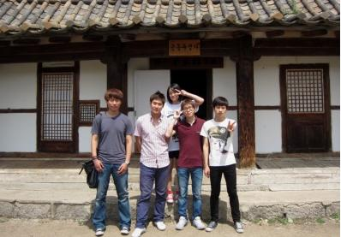
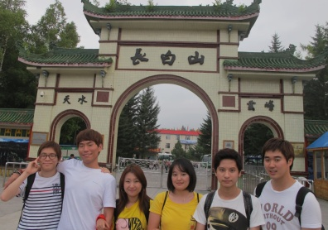
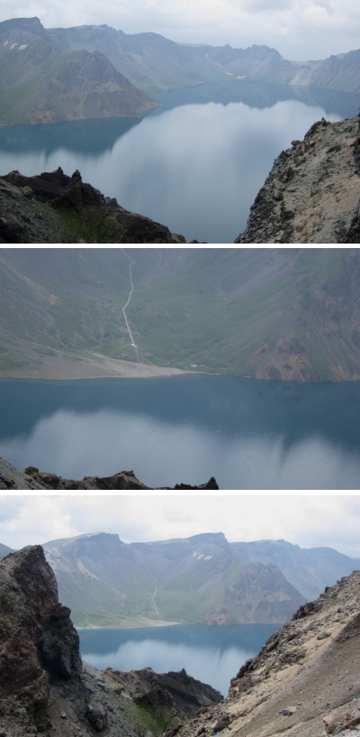
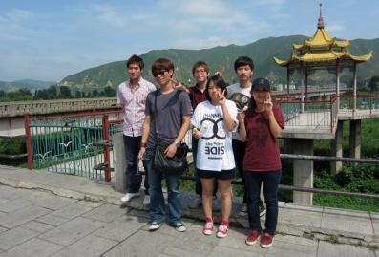
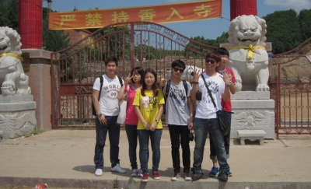
캠프 기간 동안 연변대 관계자분들, 선생님, 도우미분들 모두 수고도 많이 하셨고, 캠프에 참가하게 해주신 우리 학교 교수님께도 매우 감사를 드린다. 중국은 갈 때마다 새롭게 배우고, 보고, 느끼는 것 같다. 정말 중국이 대륙인 것은 사실이다. 캠프에 참가한 우리학교 학생들 모두 건강하게 끝까지 참가하고, 자신의 자리에서 역할도 다하고 각자의 배움을 얻어온 것 같아서 국제캠프참가에 감사함을 전하고 싶다. 앞으로 이 배움과 감사함을 느끼게 될 후배들은 더 좋은 연변대 국제캠프 프로그램에 많은 정보와 준비로 참가하기를 바란다.
20101542 최윤성
7월 17일, 나를 포함한 우리학과 6명은 한중비지니스협동전공 주관 연변대학교 국제대학생캠프 활동에 선발되어 인천공항에서 오전 10시 비행기를 타고 출국 하였다. 이전에 중국에서 잠시 생활하였던 경험은 있지만 그동안 말로만 듣던 연변으로는 처음 가는 것이었다. 사실 이전부터 평소에 연변이라는 곳에 한번쯤은 가보고 싶다는 생각은 항상 했었다. 이전에 북경에서 생활하면서 무수히 많은 조선족들 만나게 되는데 우리와는 다른 조국, 다른 환경에서 우리나라 말을 이렇게 자유롭게 구사 한다는 사실이 너무도 신기했다. 그래서 그들이 사는 연변은 어떤 곳일까 하는 생각을 많이 했었다. 평소 연변에 대해서는 ‘거리에 우리나라 음식을 파는 식당이 즐비해있고 중국어를 못해도 조선족들이 있어서 말이 다 통하며 동북지역이라서 기후가 춥고 사람들 기질이 세다’는 정도만 알고 있었다. 그런데 이번에 연변에 한 달 동안 머물면서 그곳의 음식에서부터 사람들의 성향이나 취향까지 알 수 있었다.
인천공항에서 이륙한 비행기는 약 2시간 반 후에 연변공항에 도착했다. 연변공항은 규모가 아주 작고 시설은 비교적 낙후돼 있다. 도착하자마자 공항 내 직원들이 우리가 충분히 알아들을 수 있는 조선말을 한다. 여기는 분명 중국이고 저들은 중국 사람인데 우리와 말이 통한다는 것이 참 신기했다. 게이트를 빠져나가니 연변대학 패킷을 든 직원들이 보였다. 우리는 안내를 받아 이미 도착한 다른 학교 학생들과 함께 버스를 타고 연변 대학교로 향했다. 공항을 벗어나니 북경과는 다른 풍경이 이어졌다. 10년 전 북경을 보는 듯 했다. 그래도 연변대학이 위치한 곳은 번화가 쪽에 있었다. 학교 앞 부근은 온 통 공사판으로 먼지가 많이 날리고 도로가 매우 혼잡한 상황이었지만 이 공사들이 끝날 2년 후를 상상하니 나중에는 이곳도 꽤나 아름다운 거리가 될 것이라 생각됐다. 우리가 한국에서 연변에 도착하면 제일 먼저 실시할 계획은 양꼬치를 먹는 것이었다. 한국에서는 아주 비싸게 팔리고 있는 양꼬치를 중국에서는 정말 싼 값에 배불리 먹을 수 있다. 학교 근처 양꼬치 식당에서 우리는 간단히 맥주와 함께 양꼬치를 먹고 이렇게 연변에서의 첫 날은 지나갔다.
수업은 오전 중으로만 이어지고 오후에는 특별활동 형식의 프로그램이 진행됐다. 둘째 날은 월요일로, 수업이 시작 되었다. 수업 첫 날 다른 학교 학생들과도 서로 인사할 수 있는 기회가 주어졌다. 늘 그랬듯 80프로는 한국 학생이었고 5명의 러시아 학생과 2명의 일본학생이 있었다. 수업은 한국말을 유창하게 하는 조선족이 선생님이 되어 수업을 가르쳤다. 선생님들은 모두 우리와 비슷한 20대 초반의 현지 대학원생들로 구성되어 서로 더 친숙하게 다가갈 수 있었던 것 같다. 첫 시간에는 자기소개를 하고 인사를 하는 시간을 가지면서 그렇게 다른 학교 학생들과도 점점 친해져갔다.
다른 학교 대부분의 학생들은 중국이란 나라를 처음 와서 기름이 맞는 중국음식이 입에 잘 맞지 않았던 것 같으나, 우리 학과 학생들은 그래도 한번 씩은 중국에 와 본 경험이 있어서 그런지 6명 모두 음식에 대한 거부감은 없을뿐더러 오히려 더 잘 먹었다.
첫 주, 주말에 우리는 연변에서 2시간 거리에 위치한 둔화라는 도시를 갔다. 그곳에는 세계에서 제일 규모가 큰 비구니가 사는 절이 있다고 한다. 절의 이름은 ‘정각사’이다. 연변에 와서 처음으로 떠난 여행지다. 학교 구분 없이 모두가 친해진 우리는 들 뜬 마음에 서로 사진을 찍느라 정신이 없다. 절 안으로 들어섰다. 그런데 아쉽게도 절 내부는 이곳저곳 공사가 진행되어 아름다운 풍경을 보기에는 어려웠다. 그리고 또 공사 중이라 그런지 비구니 스님은 한, 두 명 정도 밖에 찾아볼 수 없고 대부분 공사하는 남자들뿐이었다. 그래도 다 함께 처음으로 떠난 여행지라 그런지 서로 사진도 많이 찍고 이야기도 많이 나눌 수 있는 시간이 되었다.
둘째 주 주말에는 백두산을 갔다. 사실 이번 프로그램의 일정 중 제일 기대하고 있던 일정이다. 백두산으로 갈 때 우리학과 성시일 교수님이 함께 동행 하는 것으로 계획되어 있었다. 교수님은 우리 대학에 근무하시는 다른 3분의 교수님들과 함께 오셨다. 다른 대학의 학생들 앞에서 내가 몸담고 있는 곳의 우리 교수님이 오셨다. 마치 어릴 적 학교 다닐 때 아버지가 학교에 찾아오신 것 같은 느낌이 들며 한편으로는 어깨에 힘이 들어갔다. 백두산을 가는 첫날에는 오후 늦게 도착했다. 그래서 원래 도착하자마자 우리가 머문 숙소의 근처에 있는 폭포를 구경하기로 일정이 잡혀 있었는데 날이 너무 어두워 제대로 볼 수 없었다. 숙소로 돌아와서는 호텔 내에 있는 온천을 이용했다. 개인적으로 평소에 목욕탕에 가는 것을 좋아하지는 않지만 백두산 천지 온천물을 끌어다 쓴다는 말에 혹해 들어갔다. 정말로 백두산 천지 온천물인지는 확인 할 방법이 없었다. 다음 날에는 일찍 새벽에 일어나 전 날 어두워서 보지 못한 폭포를 보러 교수님들과 함께 갔다. 맑은 날씨 속에 처음으로 본 백두산 광경은 웅장 하였다. 확실히 화산이라 그런지 한국에서 봤던 산과는 다른 풍경이었다. 폭포 역시 아주 높은 곳에서부터 아래로 떨어지는 모습은 아주 장관이었다. 우리는 간단히 사진을 찍은 후 바로 내려와서 아침식사를 해결하고 바로 천지로 향했다. 날씨가 아주 좋았고 주말이라 그런지 천지로 향하는 입구는 관광객들로 붐비었다. 입구에서 약 30분을 기다렸다. 천지로 올라가는 길은 여러 가지 길이 있는데 우리는 차를 타고 이동하는 길로 정했다. 천지로 향하는 차량은 짚차와 봉고차 수십대가 있었다. 줄을 서다가 먼저 오는 차량을 타는 것인데 나는 짚차를 타게 됐다. 그런데 천지로 올라가고 있는데 짚차 기사가 운전이 너무 험악하다. 무수히 많은 코너길, 그리고 바로 옆은 낭떠러지 이다. 우리는 혹시라도 사고가 날까 겁에 질려 소리를 질러댔는데 기사의 표정은 너무나도 여유있어 보인다. 나중에 알고보니 관광객들의 재미를 위해서 일부러 그렇게 운행을 하는 정책이었다. 내가 탑승했던 차량뿐 아니라 다른 수십 대의 차량도 똑같이 그렇게 운전하였다. 천지에 도착하였다. 원래 천지는 안개가 하루에도 몇 번씩 오기 때문에 호수 광경을 보는 일이 쉬운 것이 아니란다. 그런데 하늘이 우리를 도왔는지 우리가 바로 도착 했을 때는 날씨가 너무나도 좋았고 구름 한 점 없었다. 덕분의 천지의 모든 광경을 한 눈에 제대로 담을 수 있었다. 이 너무도 아름다운 장면을 사진으로 안 남길 수가 없었다. 수십 명이 되는 우리 일행은 천지 호수를 배경으로 한명, 한명 제대로 나올 때까지 독사진을 남겼다. 한국에서 말로만 듣고, 티비로만 보고, 애국가로만 들을 수 있었던 백두산 천지를 본 그 순간은 정말 감동 그 자체였다. 천지를 처음 본 순간 나는 한동안 멍 하니 바라보고만 있었다. 천지의 그 웅장한 광경은 유럽 어느 유명한 산맥과도 비교할 수 없을 정도로 놀라운 자연경관이었다. 이를 지속 발전시켜 세계에 적극 홍보한다면 놀라울 정도로 세계 곳곳의 관광객들이 찾아오지 않을까 하는 생각이 들었다. 그러면서 한편으로는 이 대단한 자연경관을 가지고 있는 중국이 너무나도 부러웠다. 관람을 마치고 내려오는 길에 꼭 다짐했다. 머지않아 반드시 꼭 부모님을 모시고 보여드리러 오겠다고.
현재 우리 학과에는 연변대학에서 오신 중국인 교수님(염철 교수) 한 분이 교환교수로 재직 중이시다. 마침 방학기간을 이용해 염 교수님이 가족이 있는 연변으로 오셨다. 학교에서 말끔한 정장 차림으로 우리를 가르쳐주셨던 모습과는 달리 교수님은 편한 복장으로 편하게 우리를 대해주셨다. 다른 곳도 아닌 먼 이국 이국땅에서 교수님을 뵈니 너무나도 반가웠다. 게다가 개인적으로 교수님을 사적인 자리에서 한 번도 뵌 적이 없었기 때문에 너무나도 뜻 깊은 기회가 된 것이다. 연변을 떠나기 전 약 2주 기간 동안 교수님은 우리에게 연변 이곳저곳을 소개시켜주셨다. 남들 다 아는 유명 관광지보다는 연변 골목길에 숨어있는 여러 맛집들을 알게 되었다. 교수님 덕분에 알게 된 연변식의 족발, 순대, 명태, 중국식 떡 등의 음식들은 한국에서 먹는 것과는 또 다른 맛이었다. 성시일 교수님부터 시작하여 염철 교수님까지 우리에게 해주신 배려는 결코 잊을 수 없었다. 다른 학교 학생들의 부러움을 사기까지 했으며, 한림대학교의 위상까지도 높아졌다고 자부한다.
한 달간의 연변 캠프의 일정 중에서 다른 지역의 학교 학생들과 교류를 할 수 있었다는 것도 큰 좋은 경험이 되었다고 생각한다. 사실 대게 학생들이 학교 안에서 이뤄지는 갖가지 프로그램의 참여만으로도 바쁘게 지내기 십상이다. 그래서 다른 지역의 또래 대학생들을 이렇게 대외적으로 학교 대 학교로 만나는 기회가 쉽지 않을 것이다. 그런데 이번 캠프를 통해 다른 지역의 학생들을 만나 많은 교류를 하면서 서로가 가지고 있는 생각들을 많이 교류할 수 있는 계기가 되었으며 또 인적 네트워크 또한 더 발전시킬 수 있었다. 캠프 일정 중 마지막 날, 우리는 그 동안 못했던 마음속에 있었던 이야기를 꺼내며 밤을 지새웠다.
성수기 기간이라서 연변에서 인천으로 바로 가는 비행기 표를 구할 수 없었다. 때문에 우리는 기차를 타고 대련으로 가서 한국으로 귀국 하였다. 대련으로 가는 길에는 성시일 교수님과 친분이 두터우신 연변대학 소속 한국인 교수님(윤승현 교수)께서 끝까지 배웅해 주셨다. 윤 교수님은 연변대학에서 경제관리 학원 동북아경제연구소에서 소장으로 재직 중이시다. 가서 처음 뵈었고 우리가 해드린 것도 없고 또 언제 볼 수 있을지 장담도 못하는데 직접 기차역까지 안내 해 주시고 기차가 떠날 때 까지 손을 흔들어 주시던 모습이 아직도 기억에 남는다.
무려 20시간을 타고 도착한 대련. 도착하자마자 우리는 미리 예약해 뒀던 숙소로 찾아갔다. 그 숙소는 조선족이 직접 운영하는 곳인데 그 곳 직원들을 통해 대련 이곳, 저곳의 좋은 관광지 정보를 얻을 수 있었다. 장시간 기차를 타고 와서 모두 피로에 젖어있지만 얼마 남지 않은 시간이라는 것을 모두 알기에 방에 들어가 짐을 풀고 목욕을 하고 바로 나왔다. 대련 시내의 모습은 그 동안 내가 알고 있던 중국의 대한 생각을 한 번에 확 바꿔버렸다. 마치 유럽의 어느 조용하고 깔끔히 정리 된 모습을 보는 듯 했다. 거리에 차량이 그렇게 많은 편도 아니며 건축물들 역시 많이 높지 않은 서구형의 건축물들이 많았다. 거리에도 쓰레기 하나 없으며 매우 깨끗했다. 보고 느낀 것이, 확실히 산이 많고 물이 풍족한 곳에 사는 사람들이 다른 곳에 비해 좀 더 문화적이고 뭔가 더 빠르게 발달되지 않나 하는 생각이 들었다. 연변과는 다른 아주 현대적인 도시였다. 대련에서 이틀간의 여정을 끝낸 후 우리는 한 달여 만에 비행기를 타고 인천으로 귀국 하였다.
한 달 동안 중국에서 우리는 많은 경험과 추억을 쌓을 수 있었다. 특히 중국에서 우리 중국학과 교수님들과 함께 추억을 쌓을 수 있는 시간을 가질 수 있었다는 것이 개인적으로 큰 소중한 기억이 되었던 것 같다. 이번 시간을 통해 중국에 대해 조금 더 많이 알고 싶다는 생각이 들었고 중국이 아직은 역시 많은 기회가 널려있는 곳이라는 것이 더 확실히 느껴졌다. 또 우리 한국인과 한민족인 조선족들과 더 깊은 유대관계를 쌓으면 중국과도 더 많은 교류가 원활히 원만하게 진행 될 수 있을지 않을까 하는 생각도 들었다. 마지막으로 한 달 동안 함께 고생해준 우리 학과 5명의 친구들과 연변에서 피곤하신 몸 상태에도 불구하고 끝까지 웃으시면서 소중한 추억을 쌓게 해주신 우리학교 교수님들께 감사의 말씀을 올린다.

20101507 김준엽

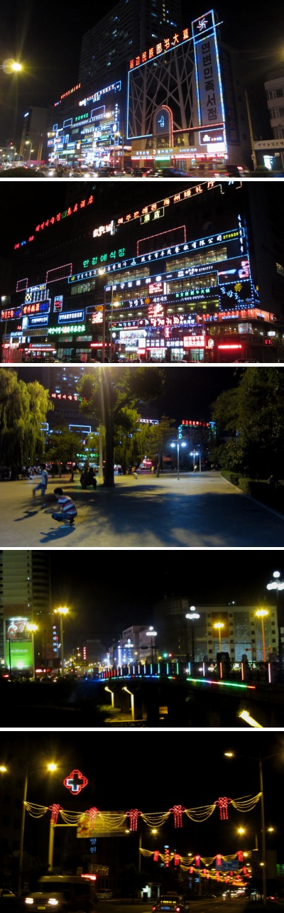

7월 19일, 이른 아침. 공항에 와보는 것도 참 오랜만이다. 벌써부터 많은 사람들이 붐비고 있다. 언뜻 보기에도 다른 눈동자 색깔, 그리고 일행과 나누고 있는 낯선 단어. 수 많은 이방인들이 이미 공항을 채우고 있었던 것이다. 짐 또한 많이도 들었다. 어디로 가는 것 일까. 혹 나와 같은 비행기를 타는 사람도 있을 것이다. 중국 연변 행에 오르는.
그렇다. 드디어 중국에 첫 걸음인 것이다. 중국학과 학생이 되기 전부터 중국에는 꼭 한번 가보고 싶었다. 책과 TV에서만 보았던 수 천년 역사를 지닌 유물들을 직접 눈으로 보고 그곳을 한 번 걸어 보고 싶었다. 그리고 그토록 가보고 싶던 중국의 첫 지역이 연변이 된 것이다. 이 지방은 또한 옛 우리 고구려의 터.
아주 오래된 일이지만 한민족이 남긴 북방의 향수와 한(恨)을 직접 눈으로 체험한다는 것이 더더욱 내 가슴을 설레게 했다. 빨리 출발하고 싶은 마음에 시선이 자꾸 시계로 향한다. 색다른 느낌이다.
조금씩 조금씩, 일행들이 모이기 시작한다. 이 곳엔 사람이 참 많지만, 우리 쪽으로 향하고 있다는 것이 아주 잘 보인다. 이제 비행기에 오르면 된다.

한 시간 즈음 지났을까. 하늘에서 창 밖을 바라보니 지붕이 붉고 높이가 낮은 집들이 보인다. 온통 붉은 색 천지다. 건물들 만으로 연변에 거의 다 왔다는 것을 느낄 수 있었다. 이제 사람들이 내리기 시작한다. 우리들도 짐을 주섬주섬 챙기고 비행기에서 내렸다.
그런데, 입국 신고를 하는 곳부터 간판에 익숙한 글자가 보인다.

『환영』 글귀 전체는 기억나지 않지만 환영이라는 두 글자는 똑똑히 기억한다.

한글이었다. 한글을 보고 우리 모두 중국에 온 건가 하며 웃었다.
공항은 생각보다 훨씬 작고 왜소했다.

‘인천 공항이 정말 좋은 공항이구나’
공항에 나서자 연변대학교 버스가 기다리고 있었다. 우리가 마지막이었다. 버스 안은 사람이 꽉 차 있었는데, 척 보니 모두 한국인이다. 한달 간 우리와 같이 지낼 친구들인 것이다. 공항에서 약 10분이면 학교에 도착했다. 버스 안에서 창으로 구경을 하는데 전혀 이국스럽지 않았다. 간판마다 모두 한글이 적혀 있었고 딱히 중국식 집이라는 그런 것도 없었다. 모든 것이 심지어 우리 동네와 다르지 않은 것 같았다. 게다가, 우리를 이끄시는 선생님께서 가는 동안 환영인사 겸 설명을 해주시는데, 한국어였다. 발음도 굉장히 정확한 한국어. 정말 한국인처럼 말한다. 정말 이 정도일 줄을 몰랐는데 깜짝 놀랐다. 물론 이런 점은 연변에서의 생활을 큰 지장 없이 보내도록 해 주었다. 버스에서 내렸다. 한자로 제 1 유학생 기숙사라는 글씨가 쓰인 자그마한 건물이었다. 앞으로 우리를 가르치실 선생님과 과장님께서 우리를 맞이해주셨다.
210호. 한 달 동안 나와 광근이가 쓰게 될 방이었다. 중국 기숙사.
하지만, 이 것이 본인이 한 달 동안 지내면서 가장 아쉬웠다면 아쉬웠던 것이다. 기숙사 내부는 생각보다 열악했다. 둘이서 앉아 공부하기에는 좁고 딱딱한 의자와 책상, 책상 하나는 TV 받침대였다. 이불과 베개는 먼지투성이였고, 침대는 잠을 청하기에는 너무도 딱딱한 그냥 나무 판자 느낌이었다. 아니 그냥 판자였다. 게다가 화장실의 샤워기에서 나오는 물은 너무 퍼져 나와서 씻을 때 따갑고 아픈 느낌이었고 온수가 나오는 시간이 한정되어서 아침에 굉장히 차가운 물로 씻고 수업 가는 게 여간 힘들었다. 가끔 씻을 때 녹물은 왜 그리 자주 나오는지. 다음 번에 연변대학교에서 지내게 될 학생들을 위하여 가장 기본적이고 중요한 ‘방’을 관리, 보수해 주었으면 한다.
물론, 나쁜 점보다는 좋은 점이 월등히 많았다. 의외로 가장 맘에 들었던 것은 음식이었다. 연변에 도착한 그날 밤, 중국에서의 첫 음식이 양 꼬치였다.
사실, 춘천에 있는 중국인 사장님이 운영하시는 곳에서 양 꼬치와 다른 음식들을 먹고 그 맛에 매료되어있는데, 현지에서 가격을 보니 놀라웠다. 생각보다 너무 너무 저렴했다. 깜짝 놀랐다. 그 덕에 먹고 싶은 음식은 다 먹고 온 것 같다. 하지만 그래도 돈을 많이 남겨왔다. 예상보다 훨씬 저렴했기 때문이다. 나름 펑펑 쓴거 같은데 말이다. 북경에 대련도 다녀왔는데도.
맛도 훌륭했다. 처음엔 기름기 때문에 고생하지 않을까 많이 걱정도 했지만 기우였다. 굉장히 맛있는 음식들이 많았고 양도 너무 많아 항상 남기기 일쑤였다. 아깝고 맛도 있어서 쉬었다가 먹고 또 먹고 한 음식이 몇 가지 던가.
중국 전통 요리도 먹어보고 북한의 해산물도 먹어봤다. 한달 간 중국에서 지내면서 가장 고민한 일이 ‘오늘은 또 어떤 맛있는 것을 먹어볼까?’였던 것 같다.
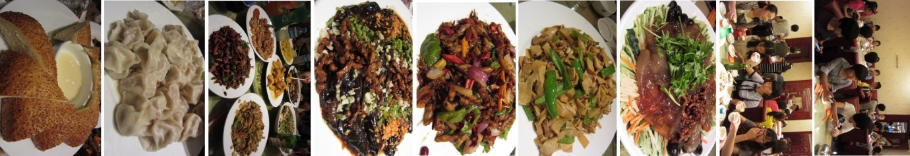
또, 볼거리가 굉장히 만족스러웠다. 그 볼거리를 통해 심적으로 얻게 된 것도 있고 색다른 경험도 얻었다. 게다가 비록 한달 간이지만 단체 활동을 통해 국적, 나이를 불문하고 정(情)을 얻었다.
아직 단체 활동을 하기 전, 연변의 야경을 보면서 그때 처음으로 외국에 왔다는 느낌을 받은 것 같다. 비록 작은 시골이라 할 수 있지만 그 조그마한 건물들이 옹기종기 모여 뽐내는 붉은 네온사인. 무지개 색깔로 바뀌는 것도 있었고, 물결처럼 흘러가는 네온사인도 있었다. 아름다웠다. 큰 대도시에서나 느낄 줄 알았지만 이 조그마한 소도시에서 고요하고 아름다운 밤의 풍경이 있었다. 의외의 한국보다 짜릿한 놀이기구도.

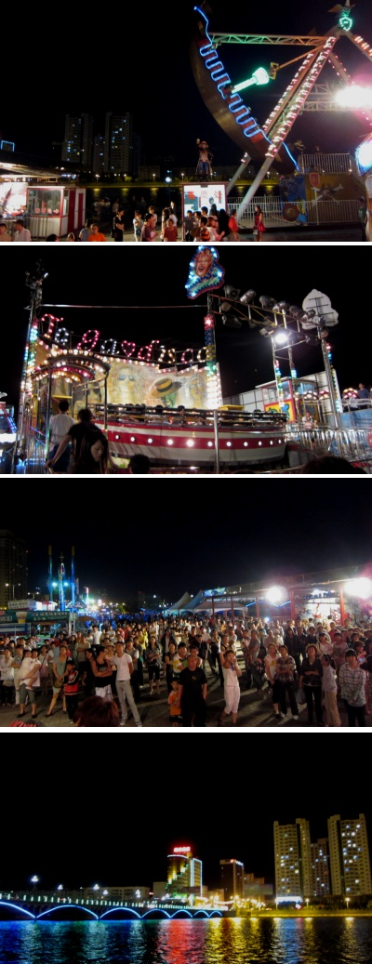
그 외 볼거리 중 가장 기대했던 것은 백두산 천지(天池)였다. “1박 2일”이라는 프로그램에서 백두산 천지를 카메라 영상에 담은 것을 본 후 직접 보고 싶었기 때문이다. 하지만 그만큼 보기 어렵다고 했다. 작년에 온 학생들은 안개가 껴서 못봤다고 해서 그 전날 밤에 날씨가 쾌청하기를 빌고 잤다.
당일, 날씨는 어느 때보다 더욱 맑았다. 백두산 정상은 추울 것이라 했지만 가볍게 걸친 외투를 벗을 정도였다. 태양은 나를 맹렬히 비추고 있었고, 구름이 내 앞에 떠있었다. 바람 한 점 불지 않았다. 이렇게 짙고 푸른 하늘을 본 적이 있던가. 언제 이렇게 하늘을 쳐다 봤던가.

백두산 위로 올라가는 차는 웬만한 놀이기구보다 훨씬 재미있었다. 가장 재미있는 추억 중 하나다. 그리고, 그 한 점의 흐트러짐도 없는 하늘의 호수란!
감탄이 절로 나왔다. 감히 무슨 말을 할 수 있을까!
기억만으로는 부족했다. 사진 찍는 걸 그다지 좋아하지 않음에도 불구하고 꼭 이 광경은 필름에 담아야만 했다. 무조건.

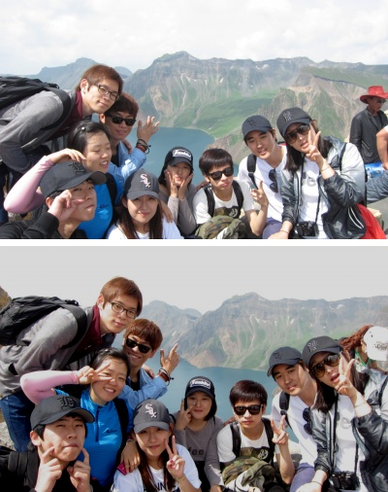
또, 조선족 전통 문화 동아리의 공연을 보면서, 우리 전통 음악을 등한시하고 있는 우리들의 현실에 반성을 느꼈다. 흔히들 우리 전통 음악은 늘어지고 재미없고 지루하다고 느낀다. 반면에, 서구 음악은 화려하고 즐겁다고 느낀다. 게다가, 부족한 사회지도층들은 클래식이나 오페라가 진정한 예술이라 칭송한다. 물론 서구음악도 우리가 배울 점이 있는 아름다운 작업이다. 동서문화가 혼합한 예술이 발달되면 어떠한 느낌일런지.
하지만, 동아리를 하고 있는 친구들의 공연과 마지막 단체활동인 우리의 전통 춤 사위와 음악을 들으니 굉장히 웅장했다. 오페라와 마찬가지로 어떠한 기가 서린 이야기였다. 당연히 절로 박수가 나왔다. 특히 감명을 깊게 받은 것은 마지막 공연 때 부채춤이었다. 여자들이 하늘하늘 거리는 치마를 입고 부채를 흔들어대며 꽃을 만드는데 정말 신기하고 예뻤다.
마지막으로, 윤동주 시인의 생가와 용정 중학교를 돌아보며 사진과 시 한 구로 봐왔던 것을 직접 보니 색달랐다. 시인의 생가와 학교를 견학하며 일제강점기 시기에 나라를 위해 고된 역경을 마다하지 않았던 열사들의 고귀한 정신을 다시 한번 느꼈다.
연변. 다시금 한번 오고 싶은 곳이다. 맛있는 음식들과 옛 조상들의 기운과 기억.
아련한 우리 한민족의 한(恨) 북한. 친근한 한국말로 반겨주시며 인정 넘치시는 조선족 아주머니들. 그리고 한달 간 지냈던, 아쉬움에 발 걸음 떼기 어려웠던 친구들. 행운이자 감사한 여행이었다. 참 많은 것을 가져다 준 곳이었다.
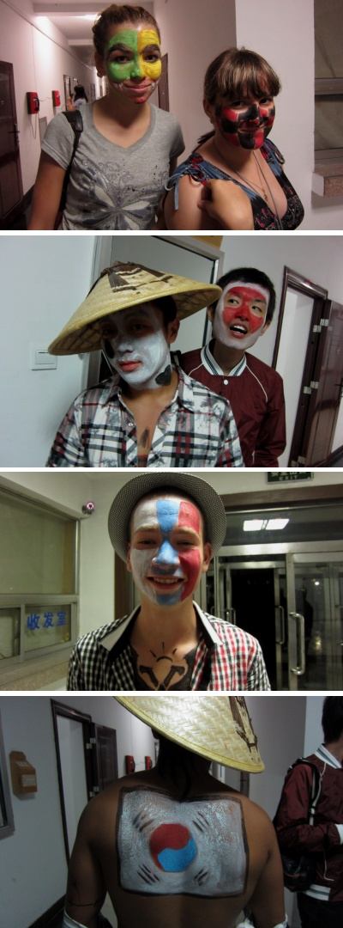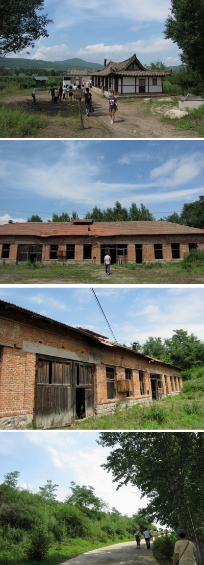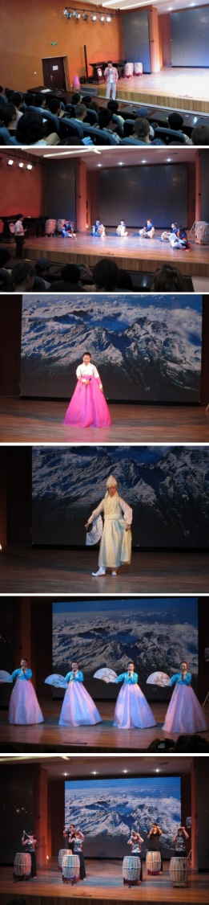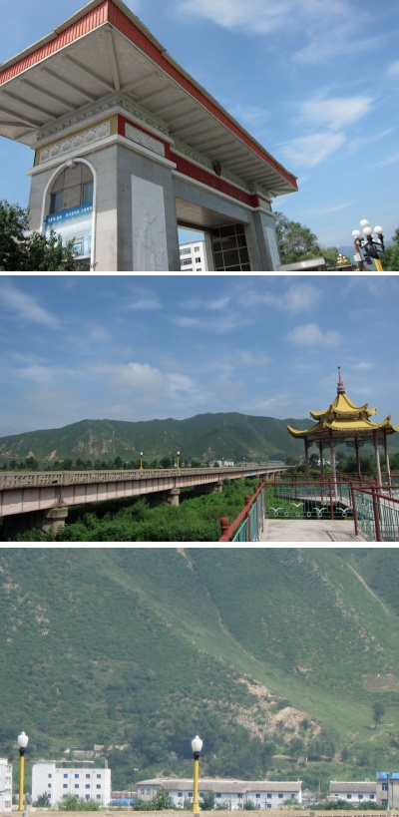
20101506 김재근
두달 전쯤인가 연변대학 캠프가 있다는 글을 보고 우리 친한 동기들끼리 신청을했다. 성시일 교수님께서 너무 감사하게도 다 같이 뽑아주셔서 나에게는 정말 기분 좋은 시작이었다. 연변으로 떠난 첫 날 공항에 도착 하자마자 느낀 것은 연변의 날씨는 습기는 없지만 햇빛이 쨍쨍하다는 것 이었다.서울보다는 맘에 드는 날씨였다. 공항밖에서 우리를 기다리는 학교버스를 타고 연변대학교로 갔다. 버스안에서 처음 다른 학교 학생들도 보았다. 학교안 기숙사에 도착해서 방 배정을 받는데 나와 윤성이형은 6층을 받았다.무거운 캐리어를 끌고 하필 왜 우리가 6층이냐며 투덜투덜하며 올라갔다.그러나 배정받은 방을 들어가는 순간 우리가 6층이라는 사실보다는 방이 너무너무 덥다는 현실에 더 난감했다.다른 방들을 들어가보니 바람이 잘 들어오는데..,. 우리 방은 너무 더웠다.방에 선풍기 하나 없어서 남은 한달을 어찌 보내야하나 막막했다. 첫 날은 아무 일정이없어 우리끼리 연변대 주변에 맛있다는 양꼬치집을 갔다.이름은 丰茂 (feng mao), 중국 오기전에 중국친구들에게 물어봤을때 다들 추천해준 집이었다. 첫 날부터 우리는 배부른 회식을했고 둘째날은 丰茂 옆에있는 동방로 훠궈 집을 갔다. 연변에는 맛집들이 많다는 소리에 며칠간은 열심히 중국요리 먹으러 다녔다. 둘째 날부터 수업을하는데 처음에는 수준평가 시험을 본뒤 분반을 하는줄 알았는데 임의로 우리가 반을 선택하는거였다.처음에는 서로의 실력을 모르기 때문에 성조도 모르는 학교 친구들부터 잘하는 친구들까지 섞여있어서 첫 날의 수업은 조금 정신없이 끝났다. 그 다음날부터는 실력대로 대충 반을 분반해주셔서 실력에 맞는 수업을 들을 수 있어서 좋았다. 첫 주에는 12시쯤까지만 수업이있고 별다른 활동이 없어서 우리끼리 학교 주변을 많이 돌아다녔고 맛집도 많이 찾아 다녔다. 처음에는 조금 다른 식당보다는 고급인 맛있는 음식점을 다녔는데 이렇게 다니다가는 용돈이 빨리 없어질거같아서 보통가격의 맛있는 집들을 찾아다녔다. 그 중에는 한국식 중국요리집도 있고 한국요리가 많은 분식집도있었다. 몇 개 나열해보자면 한국식 중국요리를 먹을수있는 곳은 홍콩반점이있고 일식집은 이찌노라면이있다 사실 이찌노 라면보다는 영화관 건물1층에있는 일식집이 정말 일본식으로 요리가 나온다.그리고 한국 음식을 먹고싶다면 과일가게 골목에 있는 송가네 김밥등 그 쪽에 밀집되어있다.중국요리는 역시 희래가 맛도 좋고 깔끔했다. 물론 양도 푸짐하고.연변대 캠프 환영회 역시 희래에서 했다. 그날 엄청나게 푸짐한 요리가 많이 나왔다.중국 요리는 종류도 셀수없이 많지만 맛있는 요리도 정말 많다는 소리가 세삼 맞다고 느껴졌다. 첫 주 주말에 우리는 몇몇 학교를 제외하고 다같이 둔화에 놀러를 갔다.비구니들이 사는 아시아에서 제일 큰 절이라는데..내부의 반이상이 공사를 하고있었다. 그래도 몇 개 건물안은 보았는데 정말 크고 신기하다고 느껴졌다. 이 날의 날씨는 정말 습하기도 습했지만 태양이 정말 정말 뜨거웠다. 그렇게 연변에서의 한주가 훌쩍 지나가 버렸다.
두 번째 주부터는 수업이 끝나고 중국이나 조선족에 관한 수업을 듣거나 연변의 여러곳을 구경하는 활동이있었다. 2번인가 3번정도 조선족에 관한거나 연변에 관한 이야기를 들었다 정말 내가 알지못했던 사실이 많았다는 것을 느꼈다.그리고 강의해주시는 교수님이 우리학교를 수준 높은 학교라고 말해주셔서 너무 고마웠다.
또 한번 외국에서 뿌듯함을 느꼈다.그리고 서시장을 구경갔다. 마치 동대문과 비슷한 느낌이었다. 4번버스를타고 3번째 정거장에서 내리면 서시장인데 내리자마자 있는 쇼핑센터들은 마치 동대문의 밀리오레,apm을 연상시켰고 주변도 거의 동대문 거리같았다.옆쪽으로 좀가면 재래시장같은 것도 있었다. 처음에는 그냥 그렇네 라고 느꼈던 서시장이 나중에는 남은 한달중 3분의1은 거기에서 보냈던것같다. 나중 활동에 백두산가는 일정이 있어서 날씨가 춥다는 말에 겉옷을 안가져온 나는 서시장에서 쇼핑도 했었다. 살 때 한국처럼 많이 깎아야해서 나 나름대로 열심히 깎았다. 깎고나서 잘 깎았는지 주변 중국친구들에게 물었더니 잘 깎은거란다. 기분이 너무 좋았고 하나 하나 중국에 적응해가는 모습이 신기했다.
두 번째주에는 또 조선족학생들이 공연하는 풍물놀이 같은 것도 보았고 그 학생들에게 장구나 징등을 치는 법을 배웠다. 그 학생들과 교류를하면서 정말 재미있는 시간을 보냈다. 그리고 연변에 있는 놀이동산도 알게되서 많이 갔다. 강변 쪽에있는 놀이 동산인데 그 놀이기구들중 최고는 디스코팡팡이었다. 연변에도 디스코 팡팡이 있다는 사실이 조금 놀라웠다. DJ이는 한국 사람인데 부산에서 DJ이를 하다 왔다고한다.항상 타고나면 팔뚝에 멍이들정도 였다.중국에서 놀이동산을 가니 또 새로운 기분이었다. 중국에 와서 첫 주가 지나고 학생들 하나 둘씩 아프기 시작했다. 보통은 다들 장염이었다. 갑자기 중국에서 먹은 기름진 음식 탓인지, 하지만 나는 끄떡없었다.중국에서 또하나 신기했던 것이 병원에가면 진찰을하고 약을 지어주지않고 약물을 처방하여 링거에 넣어서 한 대 맞고 집으로 가는것이었다 내복약을 따로 지어주지 않았다. 병원비 역시 너무 저렴했다.
그러다 어느덧 중요한 일정 중 하나인 백두산에 가게되었다. 백두산 입구까지만 가는 시간이 일단 버스로 5시간 가량..처음에는 정말 엄두가 나지않았다 한국에서는 그렇게 긴시간 버스나 차를 타는것은 부산갈때나..그정도였으니.
하지만 중국에 적응을 빨리한 탓일까 5시간이 정말 빨리갔다. 별로 지루하지도 않았다.백두산 입구에 도착해 표를 가지고 안에 들어가 일단 내부 이동차량을 타고 숙소로 이동했다.우리 숙소는 폭포 주변에 있는 숙소여서그런지 주변에 안개가 자욱했다 멋있었다.걸어서 20분정도 올라가니 폭포를 볼수있었는데 우리가 도착한 시간에 벌써 밤이되어 어두워서 잘 볼수가없었다 하지만 얼핏보였지만 멋있어보였다. 그렇게 숙소에서 하루를 지내고 둘째날 이제 이동차량을 타고 백두산 천지로 올라갔다. 우리는 북문으로 갔다고하는데 천지로 올라가주는 봉고차 정말 대단했다. 진짜 가는길이 봉고차 2대 지나갈수있는 길 넓이었고 급커브도 많은 빙글빙글 되어있는 길이었다. 근데 정말 종이한장정도 사이를 두고 올라가고 내려오는 차를 보니 사고가 날꺼같아서 겁이났지만 다행히도 아무 일이없었다 오히려 내려올때는 우리가 커브돌때를 즐기고 있었다. 다른 사람들은 바퀴가 많이 마모된모습과 운전하는 모습에 기겁을했지만 나는 개인적으로 너무 즐거웠다.백두산가는 묘미중 하나인 것 같다. 천지에 도착, 천지는 정말 웅장했고 너무 예뻤다 천지를 배경으로 사진을 찍으면 천지가 마치 CG인냥 너무 한폭의 그림처럼 사진에 나왔다.그렇게 아름다운 천지를 눈에 담고 백두산의 일정은 나에게 정말 좋은 추억과 일정중 하나였다.
연변에서 생활하던중 갑작스레 염철교수님과 만나게되었다. 교수님께서 우리에게 맛집 투어를 시켜주신다고 하셔서 우리는 중말 중국인들도 잘모르는 맛집들을 많이 가보았다 염철 교수님께 다시한번 감사드린다.셋째주인가? 우리는 조선족 공연관람을 하였다.180원이라는 좀 고가의 공연이었는데 정말 180원 할만했다.
한국에서도 보기힘든 수준의 공연이었고 평생 언제 또 그 공연을 볼수있을지 모르겠지만 정말 다시 부모님과 보고싶은 공연이었다.
어느덧 연변대 캠프 생활이 한주정도 밖에 남지않은 상황이 와버렸다.
처음에는 한달이 일년뒤에 끝날 것처럼 느껴졌지만 어느새 일주일정도 남았다는 사실에 기분이 싱숭생숭했다.이 캠프에서 좋았던 점은 일정이 끝나고 돌아 다닐때에는 누군가 가이드해주는 사람없이 각자가 생활하는거라서 중국어를 못하면 돌아다니거나 물건살때도 바가지를 쓴다. 그래서 어떻게해서든 말을해야되니 중국어가 많이 는것같다.마지막주에는 우리를 가르쳐주는 선생님들과 노래방도가고 다른학교 친구들과 친목도모도 하고 정말 의미있게 추억을 만들며 보냈다.
이제 집에 갈 날이되자 다들 작별인사를하고 떠나갔다.하지만 우리는 대련에 기차18시간을 타고가야하는 숙제가 남아있었다.정말 막막했다. 기차는 끽해봐야 4시간 타봤나..?다행히도 가는날 박선생님과 청일선생님과 윤박사님께서 기차역타는곳까지 데려다 주셔서 너무 고마웠다 아마 우리끼리였으면 못탔을것같다.사람은 미친듯이많았고 줄은 두서없이 막서있었고.. 우리 기차칸 찾기도 힘들었을 것 같다.땀범벅으로 기차에 올라탄우리는 수많은 사람을 비집고 침대아래쪽에 짐들을 다 정리해서 넣고 얼마뒤 대련행기차는 출발을 했다.
안에는 다행히도 선풍기도있고 창문도 다 열수있었지만 왠지모르게 습했고 몸에서는 자꾸 땀이 흘렀다.하지만 왠지 우리끼리 더 오순도순하게 이야기하며 덥고 지루한 기차안에서 시간을 보내는 모습이 왠지모르게 좋았다.
더워서 멍하게 침대에 앉아있는데 누군가 갑자기 한국인이세요...? 라며 말을 걸어왔다. 한국 대학생이었는데 친구들끼리 여행을왔단다. 근데 컵라면을 먹으려는데 아까 나눠준 보온병에든 뜨거운물이 다 식어서 어찌해야하나 하고 돌아다녔단다.그러다 한국인인 우리를 발견해서 말을 건 것이다.나도 반가웠지만 그쪽에서 어찌나 반가워 하던지 그렇게 그 학생과 몇마디를 나누고 서로 자기 자리로 돌아갔다.어느새 밤은 찾아왔고 자고 보니 어느새 18시간을 타야한다고 투덜됬던 우리는 아침을 맞이했다.대련에 도착한 우리는 지친몸으로 짐을 끌고 기차역 밖으로 나왔는데 우리가 예약해둔 숙소위치를 아는 택시기사들이 없었다.
숙소 이름을 대면 다 알거라는 우리의 생각이 어긋나 어찌해야하나 막막했는데
마침 역주변에 있던 여행패키지를 호객행위하시는 아주머니가 위치를 찾아주셔서 다행히 숙소에 도착할수있었다.대련에서 나는 거의 동네를 많이 돌아다녔다.
한 4시간은 걸은것같다. 광장을 다 돌아보고 동네도 걸어서 다 돌아보았다.
다른 친구들은 관광명소를 갔지만 몸상태가 안좋았던 나는 그냥 동네에서 둘어보기로했기 때문이다.
2틀간 대련에서 느낀점은 개인적으로 북경보다는 대련이 더 좋다고 느꼈다.
유럽식 건물도있고 거리도 깨끗했다.기분좋은 동네였다.
이렇게 중국에서의 한달간의 일정이끝나고 우리는 한국으로 무사히 귀국했다.
중국에있는동안 잠깐 만나뵌 성시일교수님께서 맛있는것도 사주시고 중국에서 뵈니 너무 너무 반가웠다.그리고 맛집투어시켜주시고 맛있는거 많이사주신 염철교수님께도 너무 감사하다.정말 귀국해서도 전화까지 해주시면서 아껴주시는 모습에 너무 감동이었다.
한달간의 일정 중 정말 평생 잊지못할 추억을 많이 만들었고 새로운 사람들도 많이 사겼다. 또한 나에대한 새로운 모습도 많이 발견했다. 나에게는 정말 소중한 기회였다. 이런 기회를 주신 성시일교수님께도 너무 감사드린다.
우리 과에 이런 기회가 많다는 것에 너무 뿌듯하고 자랑스럽다.내년에 또 연변캠프가 있다면 내 후배들에게 정말 추천해주고싶다. 이런기회는 평생 갖기 힘든 기회라고 생각된다. 한달간 추억에 너무 감사하고 교수님들께도 감사드립니다.

20101519 배광근
연변대국제캠프라는 기회가 나를 찾아왔다. 연변대국제캠프란, 다양한 국가 학생들이 방학기간 한달 동안 연변대에서 실시하는 문화교류시스템에 참가하여, 서로 다른 국가 학생들과 문화 차이를 알아가고 또, 중국 연변의 문화를 몸소 느낄 수 있는 국제캠프라고 말할 수 있다. 이번 국제캠프에 참가하는 한림대 학생은 10학번 3명과 07,08학번 선배 2분, 총 6명이 참가하게 되었다. 선발기준은 중국과 접촉이 적은 학생 위주로 선발되었다. 그래서인지 모두가 함께 설래하며 기대에 부푼 상태로 연변에 도착했다. 나는 예전에 북경문화탐방 프로그램에 참석하여 북경에 일주일동안 있었다. 그때 느꼈던, 중국 고유의 풍경과 느낌을 상상했었는데, 연변은 나의 상상을 완전히 빗나갔다. 연변의 느낌은 한국이라고 할 수 없고 중국이라고도 할 수 없는, 마치 두 공간의 중간지역 같았다. 모든 간판에 중국어와 함께 한국어가 새겨져 있었고, 중국어로 물으면 조선족들이 조선어로 대답해주며, 한식집을 어디서나 쉽게 볼 수 있어서 엄청 신기했다.

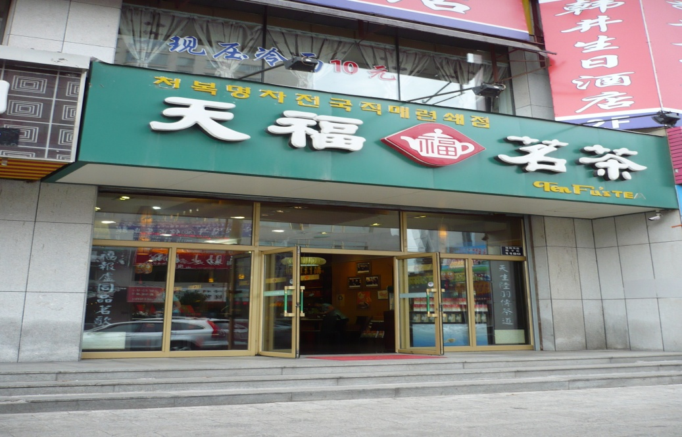

중국 생활이 좋은 이유 중하나는, 바로 음식 물가가 너무 싸고 양도 푸짐하단 것이다. 설렁탕 한 그릇이 한국돈으로 1700원정도이고 한국에서는 고급 중국집에서나 볼 수 있는 양꼬치가 1위안, 그리고 마트에서 파는 음식들이 한국보다 몇 배나 싸다. 그래서 항상 밥을 먹은 후 마트에 들려 군것질 하는 버릇이 생겼다. 어느 날은 싼주라는 과일을 3근이나 샀는데 반 이상 썩은 것이여서 놀랐었고, 썩은 줄도 모르고 맛있게 먹었었다.
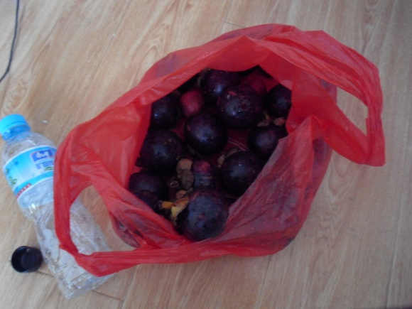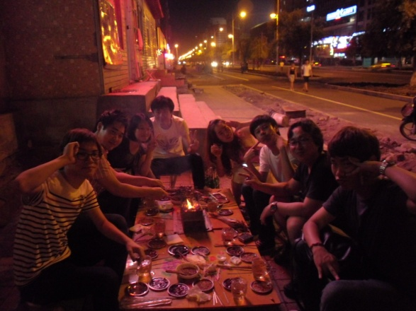
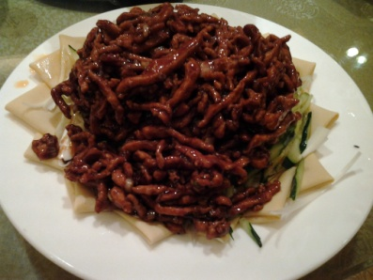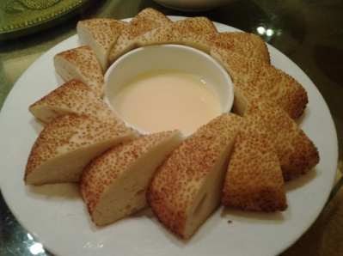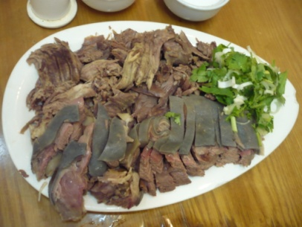

연변대 국제캠프는 중국과 접촉이 적은 학생위주로 선발되어서인지, 수업난이도는 중국어를 아주 조금 할 줄 아는 나에게도 어렵지 않았다. 수업난이도에 따라 총 3반으로 구성되어있다. 고급반은 기초중국어를 배운 학생에게 맞는 수업이었고, 중급반과 기초반은 모두 중국어 기초를 배우되 중급반이 진도를 빨리나갔다. 나는 중급반 수업을 들었다. 중급반에서 다시 처음부터 병음과 성조를 바로 잡아 발음이 한층 더 나아졌다.
처음 연변대캠프에 왔을 때는 다른 학교 사람들과 친해질 수 있을까 생각했다. 며칠 함께 생활하다보니, 한국친구들 뿐만 아니라 러시아와 일본친구들과도 정이 많이 들었다. 중국에서 다양한 친구를 만나다 보니, 중국 문화뿐만 아니라 다른 문화도 알 수 있는 기회가 되었다. 캠프 일정이 끝나고 각자 떠날 때, 사람들과 정이 많이 들어서 마음이 아팠다.

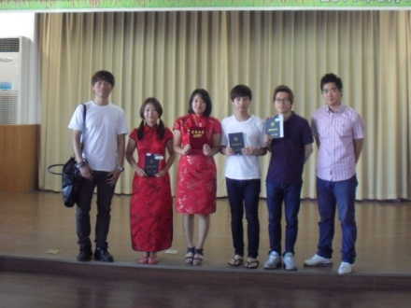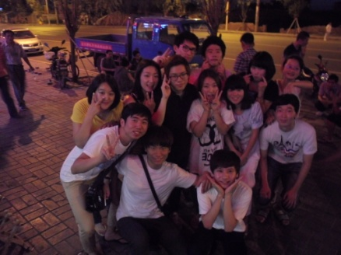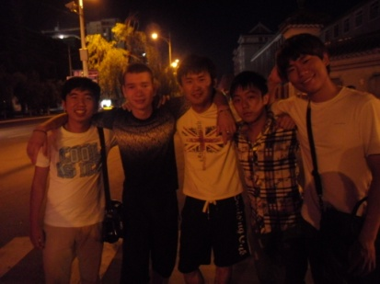

주말에는 단체로 관광을 했다. 비구니가 많은 정각사, 백두산천지, 그리고 윤동주 생가. 당연히 가장 좋았던 곳은 백두산이다. 버스로 4시간 정도 가니 백두산에 도착 할 수 있었다. 도착하니 밤이 깊어서 장백폭포의 아름다운 경치를 볼 수 없었다. 하지만 하늘의 별들이 손을 뻗으면 닿을 것같이 가까이 있었고, 해발이 높아서 앞을 보고 있어도 별을 볼 수 있었다. 백두산의 밤하늘은 정말 경외로웠다. 아침이 밝아, 백두산 천지를 향해 떠났다. 요즘은 세상이 좋아져서 천지까지 차를 타고 갈수 있었다. 올라가는 동안 꼬불꼬불한 길을 쌩쌩 달리는 운전사들을 보고 또 한번 경외로움을 느꼈다. 백두산 천지에 이르니 구름이 아래에 있었고, 땅을 밟고 있지만 중심을 쉽게 잡을 수 없었다. 백두산 천지에는 기상일보가 없다고 한다. 잠깐 사이에 계속 날씨가 바뀌기 때문이다. 우리 일행이 도착 할 때는 천지가 아주 맑게 보였다. 마치 그림을 보는 듯했다. 이런 아름다운 우리의 경치가 다른 나라에 넘겨지니 아쉬움이 계속 자리했다. 날씨가 또 변하기전에, 우리학교 학생들은 함께 찾아와주신 교수님들과 신나게 사진을 찍었다. 사진을 찍고 내려가니 비구름이 천지를 감싸기 시작했다.
다행이였다.
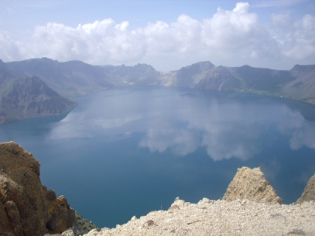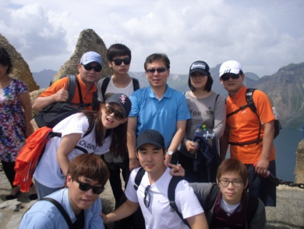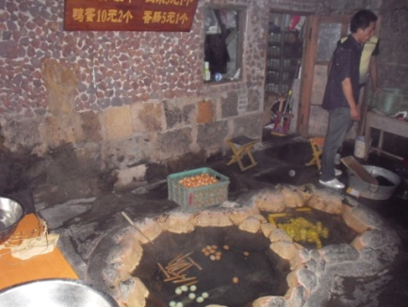

연변에 가장 인상 깊었던 것은 ‘조선족’이다. 조선족은 생계의 문제 또는 독립운동 등 으로 중국에 자리잡기 시작했다. 연변이 낯설지 않은 이유도 조선족 때문이다. 엄연히 따지면, 그들은 중국인이 아니라 한민족이기 때문이다. 같은 한민족이 서로 다른 국적을 가지고 있으니, 남북관계와 같이 아이러니한 문제가 아닐 수 없다. 캠프생활 동안 조선족 공연을 몇 번 보게 되었다. 공연을 보면서 외국에서까지도 한민족의 전통을 유지하며 발전시켜 나가는 모습이 나를 부끄럽게 했고 가슴이 뜨거워지게 했다.
연변 주민들의 주민등록증에는 중국어와 한국어 두 개가 표기 되어있다. 중국정부에서 한국어도 같이 표기 할 것을 법으로 지정했기 때문이다. 이것 외에도 한국어와 중국어 모두 표기해야 하는 간판, 산아제한정책의 영향을 받지 않는 것, 소수민족의 문화를 인정해 주는 것. 이러한 점들을 보면서 “중국 정부가 많은 것을 지원해주고 있구나” 하고 생각했다. 그러나 문득 의문이 들었다. “중국어와 조선어 모두 할 줄 아는 조선족은 인재가 아닐 수 없는데, 왜 정부에서는 크게 사용하지 않는 것인가?” 교수님께 질문을 했다. 교수님께선 눈에 보이는 것만 보지 말라고 하셨다. 소수민족 정책에 대해 조금 조사를 해봤다. 지금 쯤 그 의미를 조금 이해할 것 같다. 아마 중국정부는 눈에 보이는 달달한 조건으로 포장하되, 결국은 대중화를 목적으로 두고 있다는 생각이 든다. 조선족 뿐만 아니라 중국에는 56개의 소수민족이 있다. 이 많은 소수민족을 모두 한족으로 융합하는 것이 앞으로 중국의 발전에 도움이 되는 것인가, 아니면 소수민족을 지켜주는 것이 옳은 것인가. 이 문제에 대해선 아직 나는 정답을 내릴 수 없다. 후에 또 중국을 가게 되면, 그때 더 많은 것을 접해보며 새로운 무언가를 알게 될 것이라 생각된다.

